Министерство образования Республики Беларусь

Учреждение образования
БЕЛОРУССКИЙ ГОСУДАРСТВЕННЫЙ УНИВЕРСИТЕТ
ИНФОРМАТИКИ И РАДИОЭЛЕКТРОНИКИ

Факультет компьютерных систем и сетей

Кафедра электронных вычислительных машин

Дисциплина: Контроль и диагностика средств вычислительной техники

ОТЧЕТ
по лабораторной работе № 4

Выполнила: Губаревич А.В.
Проверил: Савчиц А.Г.

МИНСК 2025

1 ЗАДАНИЕ

Выполнить тестирование оперативной памяти с использованием встроенной в ОС Windows программы, в различных режимах.
Запуск программы осуществляется нажатием клавиш «Win» + «R», ввести команду mdsched, дать согласие на перезагрузку компьютера.
Выписать названия алгоритмов тестирования для каждого режима, оценить время выполнения тестирования в каждом из режимов.
Найти в литературе, сделать формальное описание реализуемых алгоритмов, оценить объем выполняемых операций запись/чтение для каждого из них. Сделать вывод, на какие модели неисправностей ориентирован каждый из алгоритмов тестирования.
Скачать две внешние программы тестирования компьютера (на выбор студента), изучить их интерфейс, применить для тестирования компьютера. Привести описание программы и порядок тестирования.

2 ВСТРОЕННАЯ ПРОГРАММА WINDOWS MEMORY DIAGNOSTIC

Инструмент Windows Memory Diagnostic (запускается командой mdsched.exe) представляет собой встроенное средство проверки оперативной памяти в ОС Windows. После активации программа выполняет перезагрузку системы и проводит тестирование до загрузки операционной системы, что обеспечивает прямой доступ к памяти и исключает влияние сторонних процессов.
Режимы тестирования и алгоритмы:
1 Базовый режим (Basic) включает три основных алгоритма:
MATS+ (Modified Algorithmic Test Sequence) - последовательная запись и чтение тестовых шаблонов для выявления застрявших битов и ошибок адресации:
INVC (Inversion Test) - проверка способности битов изменять своё состояние через инверсию данных.
SCHCKR (Checkerboard Test) - использование шахматного паттерна для обнаружения межбитовых помех.
*Время выполнения: 5-15 минут*
Объём операций: ~2 полных прохода по памяти.
2 Обычный режим (Standard) расширяет базовые тесты добавлением:
LRAND - заполнение памяти псевдослучайными данными для выявления паттерн-зависимых ошибок.
Stride6 - метод перемещающихся инверсий для обнаружения взаимного влияния соседних ячеек.
CHCKR3 - усиленная версия шахматного теста с различными фазовыми сдвигами.
WMATS+ и WINVC - расширенные версии базовых алгоритмов с дополнительными проходами.
*Время выполнения: 20-45 минут*
*Объём операций: 6-8 полных проходов по памяти*
3 Расширенный режим (Extended) включает все предыдущие тесты плюс:
MARCH_X - многошаговый алгоритм с проходами в прямом и обратном направлении.
Row Hammer - тест на эффект частого обращения к соседним строкам памяти.
Cache Test - проверка с отключенным кэшем для выявления скрытых ошибок.
*Время выполнения: 1-4 часа*
*Объём операций: 20+ полных проходов по памяти*
Ориентация на модели неисправностей.
Каждый алгоритм направлен на выявление специфических типов неисправностей:
MATS+ и производные - статические ошибки ячеек и адресации.
Stride6 и MARCH_X - взаимное влияние ячеек и retention-ошибки.
LRAND и CHCKR3 - паттерн-чувствительные сбои.
Row Hammer - эффекты межстрокового взаимодействия в современных DRAM.
Cache Test - ошибки, маскируемые кэш-памятью.
Выбор режима тестирования позволяет балансировать между скоростью диагностики и глубиной проверки - от быстрого выявления критических неисправностей до комплексного стресс-тестирования, способного обнаружить даже редкие и сложные дефекты памяти.

3 ХОД РАБОТЫ

3.1 Тестирование памяти

Для запуска программы «Средства проверки памяти Windows» необходимо найти её в поиске Windows. В открытой программе необходимо выбрать подходящий вариант запуска программы.
Результаты тестирования приведены на рисунке 3.2.

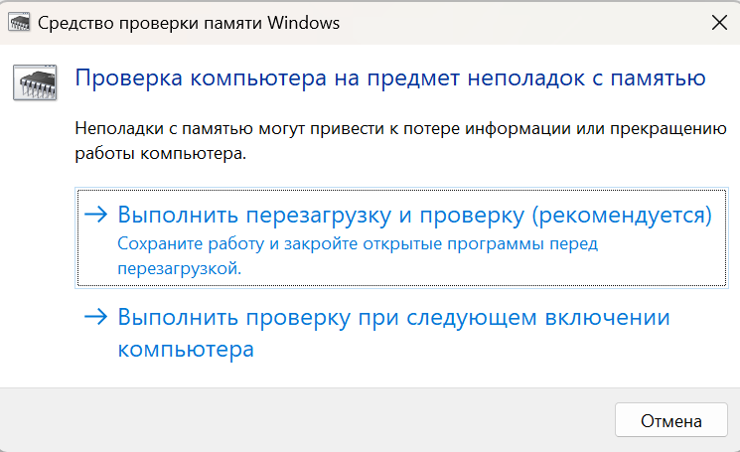

Рисунок 3.1 – Средство проверки памяти

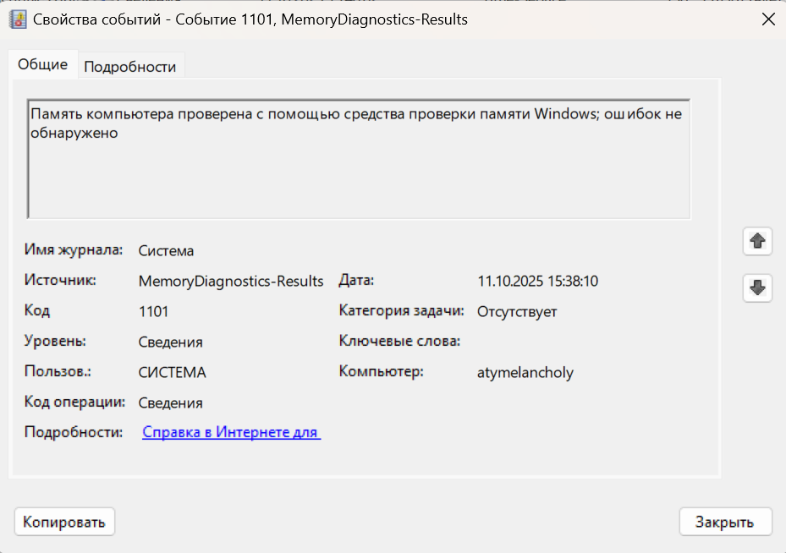

Рисунок 3.2 – Результаты работы программы

Для базового набора теста используются следующие тесты: MATS+, INVC и SCHCKR (с включенным кэшем).
Для обычного набора теста используются все базовые и LRAND, Stride6 (с включенным кэшем), CHCKR3, WMATS+ и WINVC.
Широкий набор тестов. В дополнение к предыдущим используются тесты: MATS+ (с отключенным кэшем), Stride38, WSCHCKR, Wstride-6, CHCKR4, WCHCKR3, ERAND, Stride6 (с отключенным кэшем) и CHCKR8.

Таблица 3.1 – Сравнение наборов тестов
Набор | Базовый | Обычный | Широкий
Время выполнения, секунды | 44 | 448 | 5031

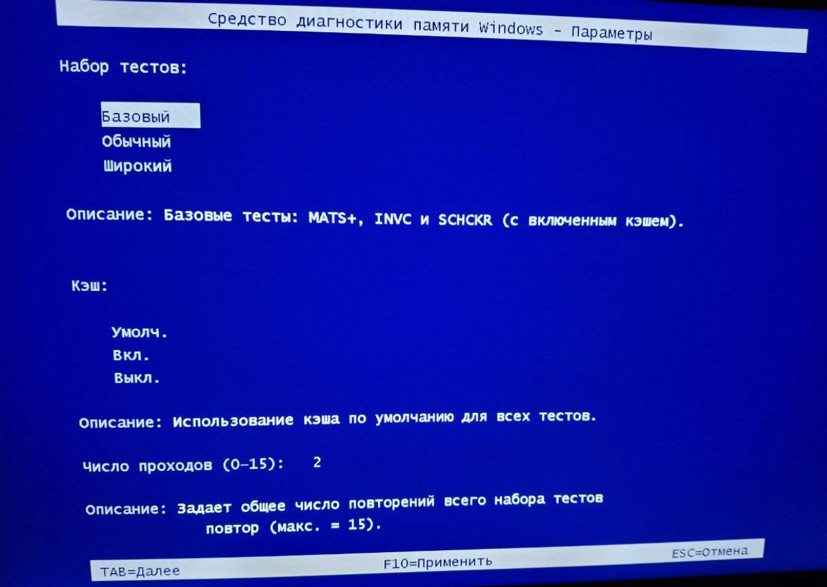

Рисунок 3.3 – Параметры базового набора тестов

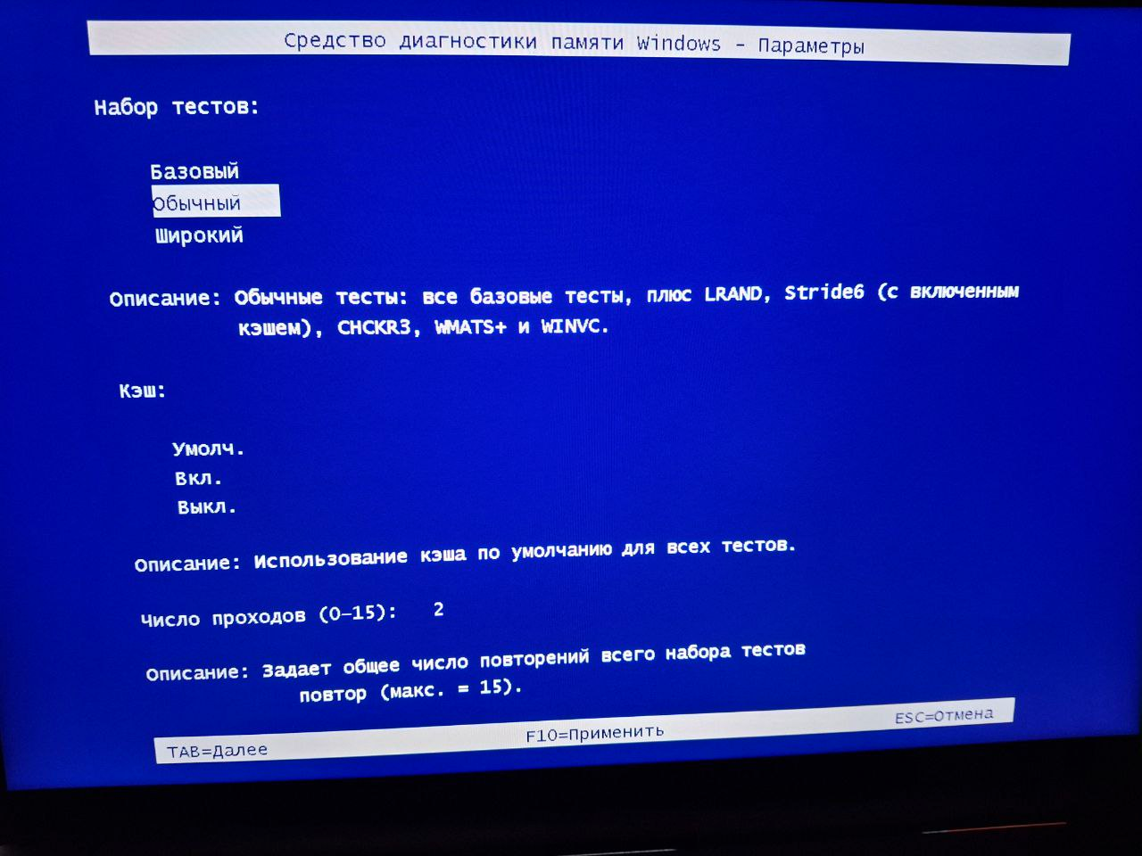

Рисунок 3.4 – Параметры обычного набора тестов

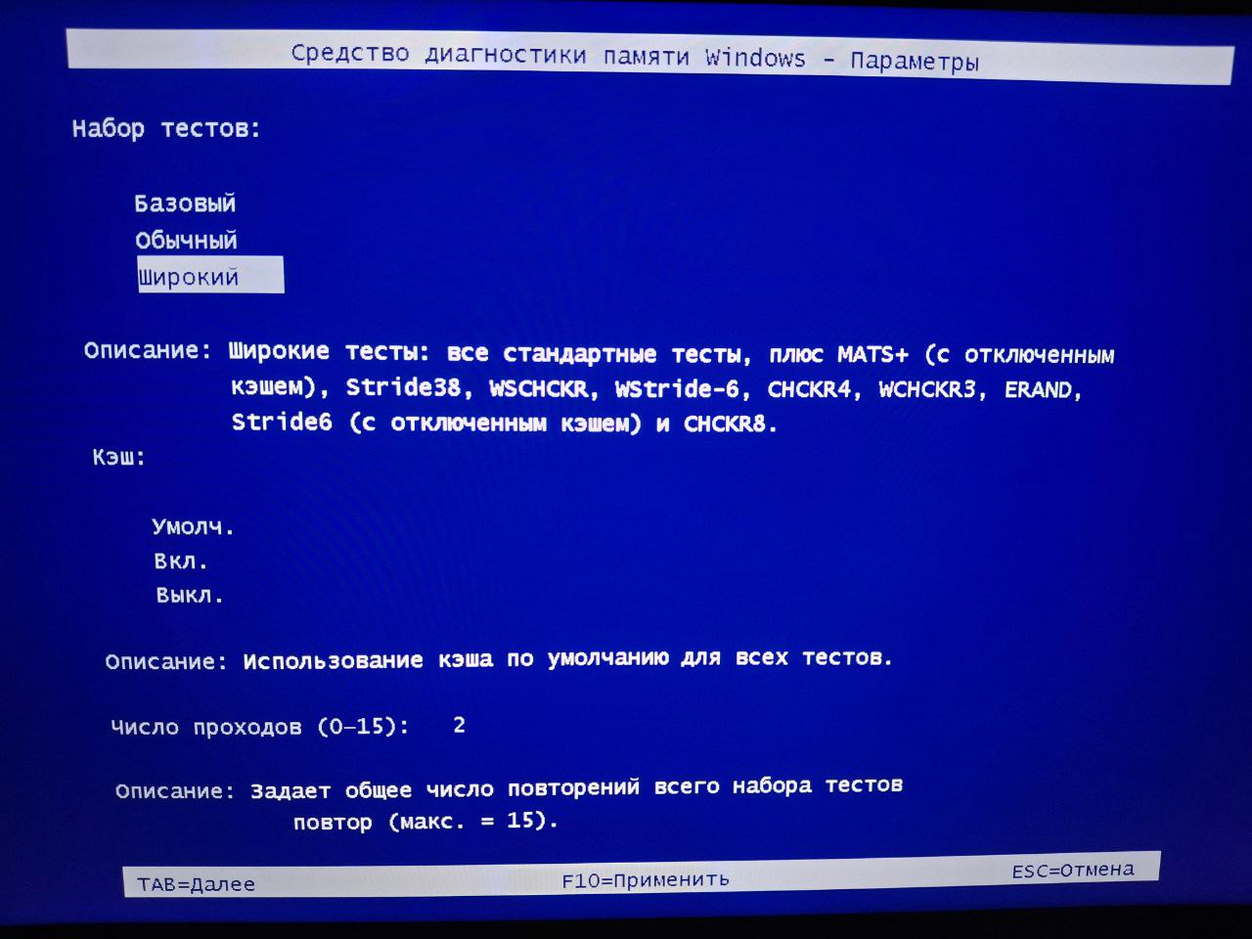

Рисунок 3.5 – Параметры широкого набора тестов

3.2 CrystalDiskInfo

3.2.1 Обзор

CrystalDiskInfo — это бесплатная утилита для мониторинга состояния накопителей информации (жестких дисков HDD, твердотельных накопителей SSD и внешних дисков), поддерживающая технологию S.M.A.R.T. (Self-Monitoring, Analysis and Reporting Technology). Интерфейс программы можно увидеть на рисунке 3.6.

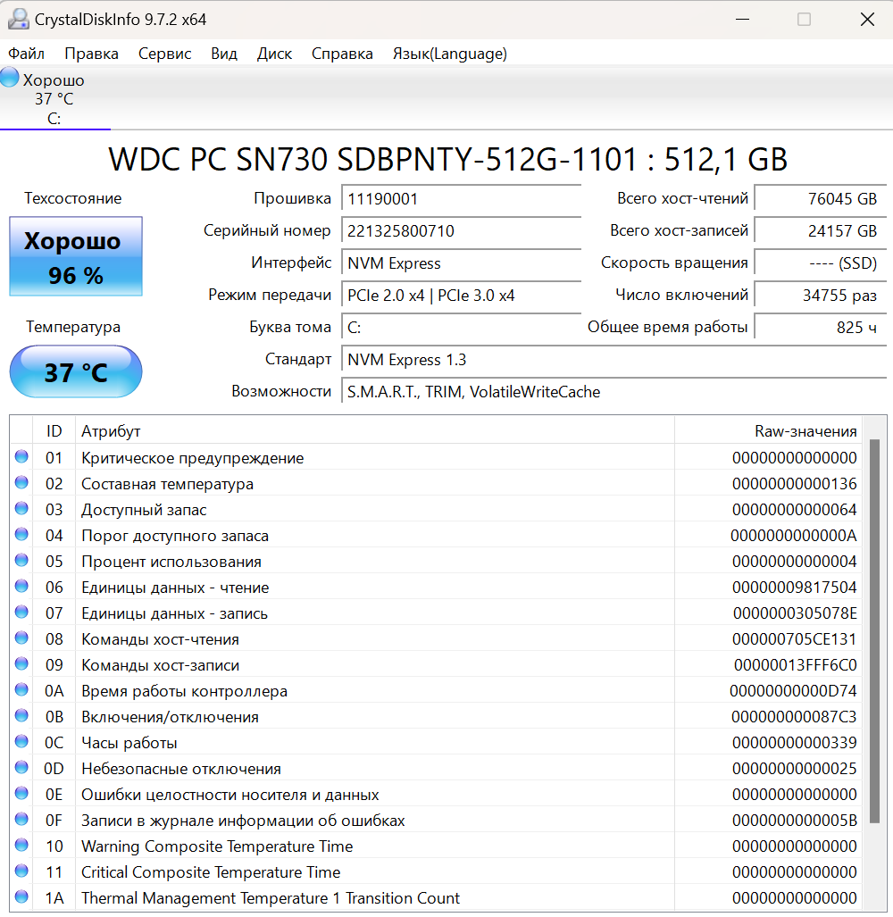

Рисунок 3.6 – Параметры широкого набора тестов

3.2.2 Порядок тестирования

Тестирование в CrystalDiskInfo является пассивным и заключается в считывании и анализе данных самодиагностики диска (S.M.A.R.T.).
Запуск программы. Запустите исполняемый файл CrystalDiskInfo. Программа автоматически просканирует все подключенные накопители.
Выбор диска. Если к компьютеру подключено несколько дисков, выберите нужный из выпадающего списка в верхней части окна.

3.3 OCCT

3.3.1 Обзор

OCCT (OverClock Checking Tool) — это мощная программа для стресс-тестирования и проверки стабильности основных компонентов персонального компьютера. Она позволяет выявить скрытые дефекты и оценить эффективность системы охлаждения под экстремальной нагрузкой.

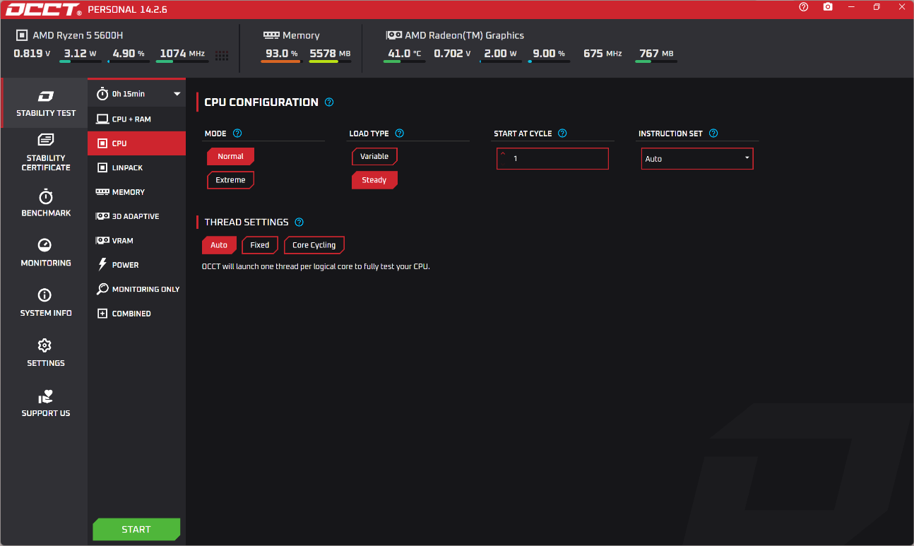

Рисунок 3.7 – Интерфейс OCCT

3.3.2 Порядок тестирования

Запустить OCCT.
В главном окне выбрать вкладку Stability Test → CPU.
Настрой параметры теста:
1 Mode: Normal — безопасный режим тестирования (для начала).
2 Load Type: Steady — постоянная нагрузка (лучше для стабильности).
3 Duration: поставить 15 мин (по умолчанию 1 час).
4 Instruction Set: Auto — программа сама выберет оптимальные инструкции.
5 Thread Settings: Auto — чтобы нагрузить все ядра процессора.
Нажать кнопку "Start".
Во время теста программа покажет:
– температуру процессора;
– загрузку в процентах;
– напряжение и частоту;
– графики изменения параметров.

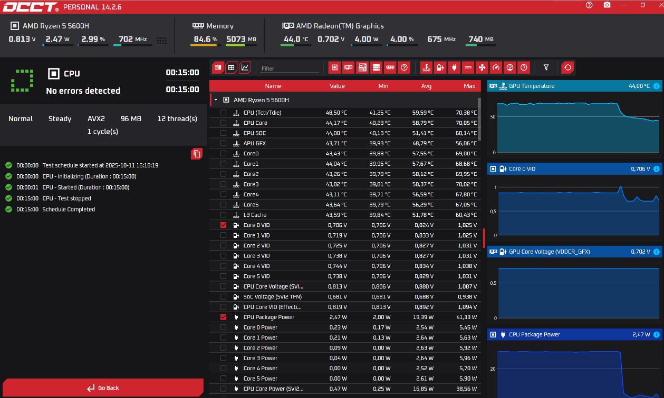

Рисунок 3.8 – Результаты работы теста

